2015年10月高等教育自学考试全国统一命题考试
离散数学 试卷
(课程代码02324)
本试卷共4页，满分l00分，考试时间l50分钟。
考生答题注意事项：
1．本卷所有试题必须在答题卡上作答。答在试卷上无效，试卷空白处和背面均可作草稿纸。
2．第一部分为选择题。必须对应试卷上的题号使用2B铅笔将“答题卡”的相应代码涂黑。
3．第二部分为非选择题。必须注明大、小题号，使用0．5毫米黑色字迹签字笔作答。
4．合理安排答题空间，超出答题区域无效。
第一部分 选择题
一、单项选择题(本大题共l5小题，每小题l分。共15分)
在每小题列出的四个备选项中只有一个是符合题目要求的，请将其选出并将“答题卡”
的相应代码涂黑。未涂、错涂或多涂均无分。
1．设简单无向图G有l5条边，有3个4度结点，其余结点的度数均为3，则G中的结点个数是
A. 6 B．7 C．8 D．9
2．﹤A，≤﹥是一个偏序集，其中A是正整数l2的正因子的集合，≤为整除关系，元素6能盖住元素
A．1 B．3 C．6 D．12
3．下列公式不是合式公式的为
4．设a：小华，P(x)：x是教授，f(x)：x的父亲，则语句“小华的父亲是教授”可符号化为
A．P(f(a)) B．P(a)∧f(a)
C．f(P(a)) D．P(a)∨f(a)
5．设p：天下雨，q：我开车上班。命题“除非不下雨，否则我开车上班”可符号化为
A．p→q B．q→p C．﹁ p→q D．q→﹁ p
6．设是集合A上的相容关系，则下列关系不一定是相容关系的是
7．下列公式中与公式等价的是
8．设有一个连通平面图G，共有7个结点，l2条边，则G的面的个数为
A．6 B．7 C. 8 D. 9
9．设R_{l}、R₂都是从A到B的二元关系，则下列各式成立的为
10．下列语句是假命题的是
A．只有2是奇数，才是无理数 B．只要2是奇数，就是无理数
C．如果2是奇数，那么就是无理数 D．除非是无理数，否则2不是奇数
11．设<G，*>为群，有
A．(ab)⁻¹=ab B．(ab)⁻¹=ba
C．(ab)⁻¹=a⁻¹b⁻¹ D．(ab)⁻¹=b⁻¹a⁻¹
12．下列无向图不一定为树的是
A. 无回路的连通图 B．有n个结点，n—l条边的连通图
C．每对结点间都有路的图 D．连通但删去一条边便不连通的图
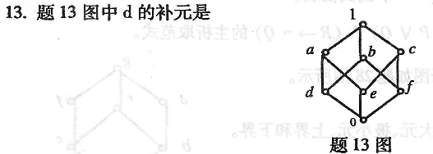
A．0 B．1 C．b D．c
14．在自然数集N上，下列运算满足结合律的是
A．a*b=a B．a*b=︱a—b︱
C．a*b=bª D．a*b =2a+b
15．设论域为整数集，下列公式中真值为真的是
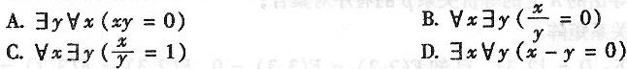
第二部分 非选择题
二、填空题(本大题共l0小题，每小题2分，共20分)
请在答题卡上作答。
16．公式的约束变元为________，自由变
元为________。
17．设A={2，3，4，5}，a*b=max(a，b)。代数系统<A，*>的幺元是________，
零元是 。
18．设无向树T有3个度数为3的结点，其余结点都为树叶，则T的结点数为________。
19．命题公式，的二进制编码大项Mi为________。
20．设A={4,2，l}，B={5，l，3}，则B-A=________，B⊕A=_______。
21．设F(x):x有进取心，要求只能使用全称量词，命题“某些人有进取心”可符号化为
________.
22．设A={0，b，c，d}，B={1，2，3，4}，A到B的关系R={<a，4>，<6，1>，<b,2>}，
B到A的关系S={<4，a>，<3，b>，<2,c>}，则R。S=________。
23．命题公式的成真指派有________个，成假指派有________个。
24．设R={<a,2>，<b,4>，<b，3>，<d,2>}是集合A={a，b，c，d}到集合
B={1，2，3，4}的关系，则ranR=________，domR=________。
25．设，则其幂集P(S)的元素个数为________。
三、计算题 (本大题共5小题。每小题6分，共30分)
请在答题卡上作答。
26．构造命题公式(﹁P→Q)∧(Q→R)的真值表。
27．利用等值演算法求命题公式(﹁P∨Q) ∧(R→﹁Q)的主析取范式。
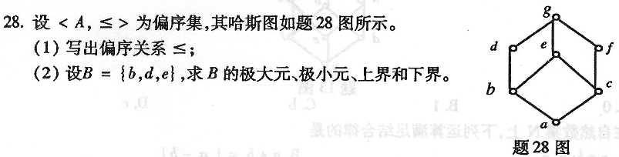
29．S={{1，2}，{3}，{4，5}}是集合A={1，2，3，4，5}上的一个划分。
(1)写出由S导出的A上的等价关系的有序对集合；
(2)写出的关系矩阵。
30．设解释I如下：D={2,3}，已知F(2，2)=F(3，3)=0，F(2，3)=F(3，2)=1，
f（2，2)=f(2，3)=2,f（3，2)=f（3，3)=3。
求谓词公式在I下的真值。
四、证明题(本大题共3小题，每小题7分，共21分)
请在答题卡上作答。
31．A，B，C是集合。证明：(A一B)一C=A一(B ∪C)。
32．设无向简单图G有9个结点。证明：G中至少存在两个度数相同的结点。
33. 设<G，* >是群，C(G)= 。证明：<C(G)，*>是
<G，*>的一个子群。
五、综合应用题(本大题共2小题，每小题7分，共14分)
请在答题卡上作答。
34．符号化下列命题，并构造推理证明。每个学生都是勤奋的；每个勤奋而又聪明的人在他
的工作生活中都将获得成功；小华是学生，并且是聪明的。所以，小华在他的工作生活中将获得成功。
35．今有a，b，c，d，e，g共7人，已知下列事实：
a会讲法语；b会讲法语、意大利语和日语；c会讲法语、汉语；d会讲日语和意大利语；e会讲德语、汉语和法语;f会讲英语、日语和俄语；g会讲英语和德语。试问：这7个人应如何围圆桌排座位，才能使每个人和他两边的人可以交谈?(须写出所有可能方案)
